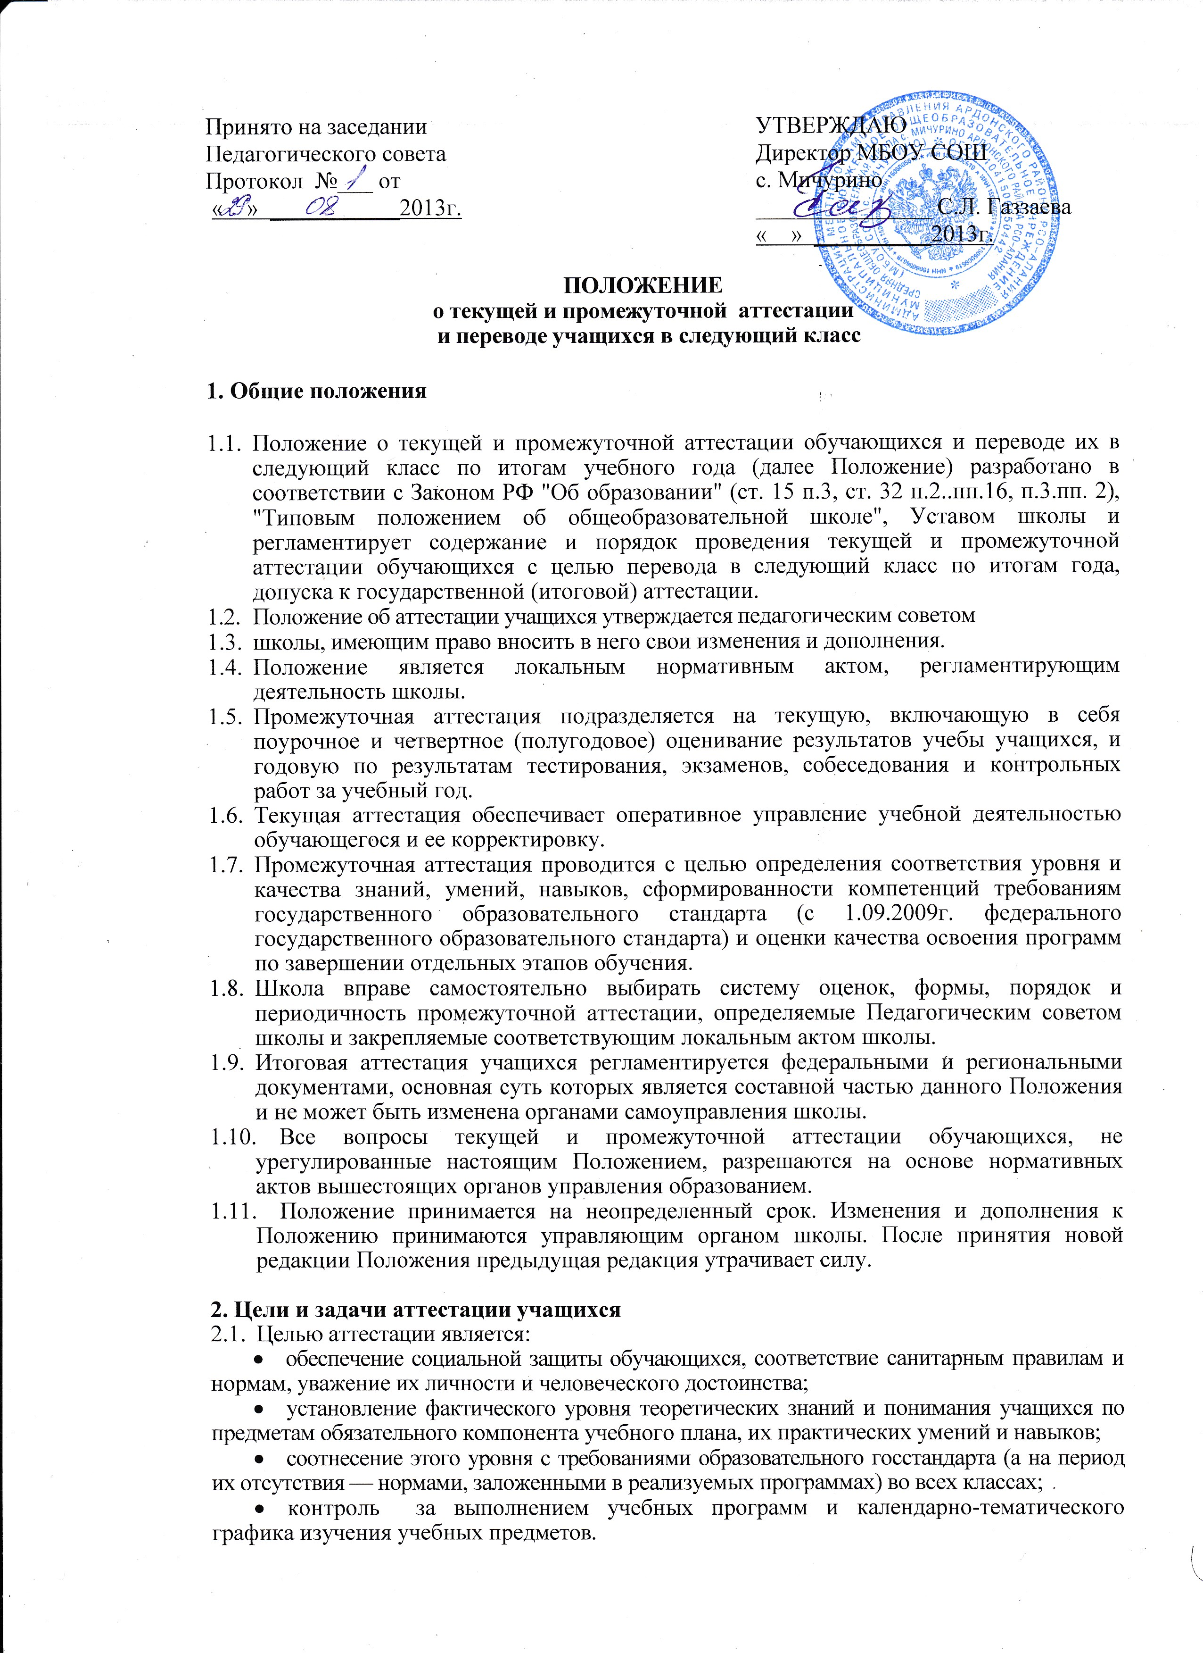

2.2. Задачи аттестации:
- провести достоверное оценивание знаний обучающихся на определённых этапах обучения по образовательным программам;
- по итогам промежуточной аттестации обучающихся подтвердить или произвести своевременную корректировку в содержании образовательных программ, формах и методах обучения;
- определить перспективы индивидуальной работы с обучающимися;
- получить объективную информацию для подготовки решения педсовета о переводе обучающихся в следующий класс;
- по результатам итоговой аттестации выдать документ об образовании государственного образца.

- Промежуточная аттестация
  - Промежуточная аттестация проводится по предметам, определенным педагогическим советом школы:
- в 2—9-х классах по четвертям;
- в 10—11-х классах — по полугодиям.
  - Промежуточная аттестация подразделяется на текущую, включающую в себя поурочное, тематическое и четвертное (полугодовое) оценивание результатов учебы учащихся, и годовую по результатам тестирований, собеседований и контрольных работ за учебный год.
  - Учащиеся, успешно овладевшие учебной программой, могут быть освобождены от промежуточной годовой аттестации по решению педсовета или методобъединения при наличии представления учителя.

- Текущая аттестация учащихся.
  - Текущей аттестации подлежат учащиеся всех со 2-го по 11-й класс школы.
  - Текущая аттестация учащихся 1-х классов в течение учебного года осуществляется без фиксации их достижений в классных журналах.
  - Текущая аттестация обучающихся 10-11-х классов осуществляется по полугодиям с фиксацией их достижений в классных журналах в виде отметок по пятибалльной шкале.
  - В 9-х и 11-х классах в апреле проводятся контрольные работы по русскому языку и математике, целью которых является выявление затруднений обучающихся и устранения пробелов в знаниях.
  - Форму текущей аттестации определяет учитель с учетом контингента обучающихся, содержания учебного материала, используемых им образовательных технологий и др. Избранная форма текущей аттестации учителем подается одновременно с представлением календарно-тематического планирования изучения программы.
  - Письменные, самостоятельные, контрольные и другие виды работ учащихся оцениваются по пятибалльной системе. Отметка за выполненную письменную работу заносится в классный журнал. Отметка за выполненную письменную работу заносится в классный журнал к следующему уроку, за исключением: отметка за творческие работы по русскому языку и литературе в 9-11 классах не позднее, чем через неделю после из проведения; отметка за сочинение в 9-11 классах по русскому и литературе - не более, чем через 10 дней. Отметка за сочинение и диктант с грамматическим заданием выставляются в классный журнал через дробь. Учащиеся, успешно овладевшие учебной программой, могут быть освобождены от промежуточной аттестации по решению педсовета или методобъединения при наличии представления учителя.
  - Учащиеся, временно обучающиеся в санаторных школах, реабилитационных общеобразовательных учреждениях, аттестуются на основе их аттестации в этих учебных заведениях.
  - Учащиеся, пропустившие по не зависящим от них обстоятельствам 2/3 учебного времени, не аттестуются. Вопрос об аттестации таких учащихся решается в индивидуальном порядке директором школы по согласованию с родителями учащихся.
  - Обучающиеся, заболевшие в период переводной аттестации могут быть освобождены от нее, на основании справки из медицинского учреждения. Решения по этому вопросу принимает Педагогический совет школы.
  - Отметка учащихся за четверть (полугодие) выставляется на основе результатов письменных работ и устных ответов учащихся и с учетом их фактических знаний, умений, навыков.
  - В случае несогласия учащихся и их родителей с выставленной итоговой оценкой по предмету она может быть пересмотрена. Для пересмотра на основании письменного заявления родителей приказом по школе создается комиссия из трех человек, которая в форме экзамена или собеседования в присутствии родителей учащегося определяет соответствие выставленной оценки по предмету фактическому уровню его знаний. Решение комиссии оформляется протоколом и является окончательным. Протокол хранится в личном деле учащегося.
  - Администрация школы до начала учебного года доводит до сведения всех участников образовательного процесса конкретный перечень предметов годовой промежуточной аттестации, сообщает по каким предметам, в каких классах и какие виды контрольных работ будут проводиться. Формы проведения промежуточной аттестации определяется педагогическим советом и доводится до обучающихся приказом директора.
  - Объектами внутришкольного контроля текущей аттестации являются: качество выполненных работ по предметам, учет и анализ затруднений обучающихся, соответствие контрольных материалов календарно-тематическому планированию, степень прохождения программ.

5. Промежуточная годовая аттестация
  - Ежегодно решением педсовета определяется перечень учебных предметов, выносимых на промежуточную годовую аттестацию; устанавливаются форма и порядок ее проведения; определяется оценочная система. Данное решение утверждается приказом директора школы.
  - Дидактические материалы для проведения промежуточной годовой аттестации разрабатываются школьными методическими объединениями в соответствии с государственным стандартом общего образования, утверждаются приказом директора.
  - Подготовка дидактического материала к промежуточной годовой аттестации:
- используя программный материал, изученный за учебный год, учитель
составляет тексты письменных работ, экзаменационные билеты, определяет темы
рефератов, проектов, группы вопросов для собеседования и тестирования, утверждает
их на методических объединениях учителей-предметников;
- на промежуточной годовой аттестации по всем учебным предметам проверяется соответствие знаний обучающихся требованиям государственных образовательных программ, глубина и прочность полученных знаний, их практическое применение;
- в контрольно-диагностический материал по русскому языку, литературе, математике, географии, физике, химии, геометрии и другим учебным предметам рекомендуется включать как теоретические вопросы, так и практические задания, причем для аттестационной комиссии должны быть подготовлены решения и ответы практических заданий экзаменационного материала;
- оценки за ответ при любой форме проведения промежуточной годовой аттестации и любой системе оценки знаний, определенных уставом образовательного учреждения, выставляются в соответствии с рекомендациями об оценивании знаний по каждому учебному предмету, отражающими требования образовательного стандарта.
  - Промежуточная годовая аттестация проводится непосредственно по завершении освоения предмета в рамках образовательной программы начального, основного или среднего (полного) общего образования, как правило, в апреле-мае текущего года по предметам, изучаемым не менее 1 часа в неделю.
  - Особый порядок прохождения промежуточной годовой аттестации устанавливается для обучающихся, освоивших образовательную программу в форме экстерната. Выпускники образовательных учреждений, получающие образование в форме экстерната, подают заявление для прохождения государственной (итоговой) аттестации не менее чем за 3 месяца до ее начала. Промежуточная аттестация экстернов проводится в соответствии с Положением о получении общего образования в форме экстерната в общеобразовательных учреждениях города Москвы.
  - К промежуточной годовой аттестации допускаются все обучающиеся.
  - Иностранные граждане, обучающиеся вшколе в соответствии с договором, а также лица без гражданства, беженцы и вынужденные переселенцы допускаются к промежуточной годовой аттестации на общих основаниях.
  - Решением педагогического совета от промежуточной годовой аттестации могут быть освобождены обучающиеся:
- имеющие отличные отметки по всем предметам, изучаемым в данном учебном году;
- победители и призеры муниципального, регионального и всероссийского этапов предметных олимпиад, победители и призеры вузовских олимпиад, конкурсов различного уровня по данному предмету;
- выезжающие на учебно-тренировочные сборы кандидаты в сборные команды на олимпиады школьников, на российские или международные спортивные соревнования, конкурсы, смотры, олимпиады и тренировочные сборы;
- выезжающие на постоянное место жительства за рубеж;
- пропустившие по уважительным причинам более половины учебного времени по состоянию здоровья; в том числе находившиеся в оздоровительных образовательных учреждениях санаторного типа для детей, нуждающихся в длительном лечении; дети-инвалиды.
  - Список освобожденных от промежуточной годовой аттестации обучающихся утверждается приказом директора школы.
  - Гимназия вправе определить любые формы проведения промежуточной годовой аттестации: проверка техники чтения, контрольная работа, диктант, изложение с разработкой плана его содержания, сочинение, изложение с творческим заданием, комплексный анализ текста, зачет, экзамен, собеседование, тестирование, в том числе электронное, защита реферата, сдача нормативов по физической культуре и др.
  - Обучающиеся, имеющие неудовлетворительную годовую оценку по учебному предмету, обязаны пройти промежуточную аттестацию по данному предмету.
  - В соответствии с решением педагогического совета отдельным обучающимся письменная форма может быть заменена на устную.
  - Формы и сроки промежуточной годовой аттестации учащихся, избравших форму семейного образования, определяются педагогическим советом школы в соответствии с родительским договором.
  - Расписание проведения промежуточной годовой аттестации, состав аттестационных комиссий, график консультаций утверждаются директором школы и доводятся до сведения педагогов, обучающихся и их родителей (законных представителей) не позднее чем за две недели до начала аттестации.
  - Оценивание результатов промежуточной годовой аттестации осуществляется в 5-балльной системе.
  - Результаты промежуточной годовой аттестации анализируются и рассматриваются на административном совещании, методическом совете, педагогических консилиумах, заседаниях методических объединений, родительских собраниях, классных часах.
  - Публикация результатов промежуточной годовой аттестации осуществляется на сайте образовательного учреждения (доступ родителей к данным - персональный, по желанию).
  - По итогам промежуточной годовой аттестации учителя разрабатывают индивидуальный план педагогического сопровождения устранения пробелов знаний обучающихся.
  - Обучающиеся, а также их родители (законные представители) вправе ознакомиться с письменной работой на промежуточной годовой аттестации и в случае несогласия с результатами или с итоговой отметкой по учебному предмету обратиться в установленном порядке в конфликтную комиссию школы.
  - Итоги промежуточной годовой аттестации обучающихся отражаются отдельной графой в классных журналах. Итоговая отметка по учебному предмету в переводных классах выставляется учителем как среднее арифметическое годовой отметки и отметки, полученной обучающимся на промежуточной годовой аттестации. Положительная итоговая отметка не может быть выставлена при получении неудовлетворительной отметки по результатам промежуточной годовой аттестации.
  - Родителям (законным представителям) обучающегося должно быть своевременно вручено письменное сообщение о неудовлетворительных отметках, полученных им в ходе промежуточной годовой аттестации, и решение педагогического совета о повторном обучении в данном классе или условном переводе обучающегося в следующий класс после прохождения им повторной промежуточной годовой аттестации. Копия данного сообщения с подписью родителей хранится в личном деле обучающегося.
  - Письменные работы и протоколы устных ответов обучающихся в ходе промежуточной годовой аттестации хранятся в делах школы в течение одного года.

- Промежуточная (годовая) аттестация учащихся
  - Итоговая отметка по учебному предмету, курсу выставляется учителем на основе оценок за год, результатов годовой аттестации и фактического уровня знаний, умений, навыков учащихся с учетом специфики предмета.
  - Итоги промежуточной (годовой) аттестации обучающихся оцениваются по 5-балльной системе.
  - Четвертные, полугодовые, годовые отметки выставляются за два дня до начала каникул или начала аттестационного периода.
  - Классные руководители итоги аттестации и решение педагогического совета школы о переводе обучающегося обязаны довести до сведения обучающихся и их родителей, а в случае неудовлетворительных результатов учебного года или экзамена - в письменном виде под роспись родителей с указанием даты ознакомления. Сообщения хранится в личном деле обучающегося.
  - В случае несогласия обучающихся и их родителей с выставленной итоговой отметкой по предмету, она может быть пересмотрена. Для пересмотра на основании письменного заявления родителей приказом директора школы создается комиссия в составе трех человек, которая в форме экзамена или собеседования в присутствии родителей обучающегося определяет соответствие выставленной отметки по предмету фактическому уровню его знаний. Решение комиссии оформляется протоколом и является окончательным. Протокол хранится в личном деле обучающегося.

  - Государственная (итоговая) аттестация выпускников.
9-й класс:
- Выпускники 9− класса школы сдают не менее 5-ти экзаменов: письменные экзамены по русскому языку и алгебре в новой форме (ГИА-9), а также два экзамена по выбору выпускника из числа предметов, изучавшихся в 9 классе и по осетинскому языку.
- Содержание и форма − проведения экзаменов регламентируется органами управления в сфере образования.
11-й класс:
- Формы и порядок проведения регламентируются Положением о формах и порядке проведения государственной (итоговой) аттестации обучающихся, освоивших основные общеобразовательные программы среднего (полного) общего образования, утвержденным Приказом Министерства образования и науки Российской Федерации от 28 ноября 2008 г. №362.
- Освоение основных общеобразовательных программ среднего (полного) общего образования завершается обязательной государственной (итоговой) аттестацией выпускников по русскому языку, математике и осетинской литературе.
- Экзамены по другим общеобразовательным предметам - литературе, физике, химии, биологии, географии, истории, обществознании, иностранным языкам (английский, французский языки), информатике и информационно-коммуникационным технологиям (ИКТ) - выпускники сдают на добровольной основе по своему выбору.
- Количество экзаменов по выбору определяется выпускниками самостоятельно, для чего не позднее 1 марта текущего года они подают заявление о сдаче экзаменов по выбору с указанием соответствующих общеобразовательных предметов.
- Государственная (итоговая) аттестация проводится в форме единого государственного экзамена (далее - ЕГЭ), которая организуется Рособрнадзором совместно с органами управления в сфере образования.
- К государственной (итоговой) аттестации допускаются выпускники образовательных учреждений, имеющие годовые отметки по всем общеобразовательным предметам учебного плана за X, XI классы не ниже удовлетворительных.
- Решение о допуске к государственной (итоговой) аттестации принимается педагогическим советом школы и оформляется приказом не позднее 25 мая текущего года.
- Сроки и единое расписание проведения ЕГЭ определяются Рособрнадзором.
- Для выпускников, пропустивших государственную (итоговую) аттестацию по уважительным причинам, предусматриваются дополнительные сроки проведения государственной (итоговой) аттестации.
- Дополнительные сроки проведения государственной (итоговой) аттестации в форме ЕГЭ устанавливаются Рособрнадзором.
- Результаты государственной (итоговой) аттестации признаются удовлетворительными в случае, если выпускник по обязательным общеобразовательным предметам (русский язык и математика) при сдаче ЕГЭ набрал количество баллов не ниже минимального, установленного Рособрнадзором.
- В случае если выпускник получил на государственной (итоговой) аттестации неудовлетворительный результат по одному из обязательных общеобразовательных предметов (русский язык или математика), он допускается повторно к государственной (итоговой) аттестации по данному предмету в текущем году в дополнительные сроки.
- Удовлетворительные результаты государственной (итоговой) аттестации по русскому языку и математике являются основанием выдачи выпускникам документа государственного образца об уровне образования - аттестата о среднем (полном) общем образовании (далее - аттестат), форма и порядок выдачи которого утверждаются Минобрнауки России.
- В аттестат выпускнику, получившему удовлетворительные результаты на государственной (итоговой) аттестации, выставляются итоговые отметки:
по каждому общеобразовательному предмету инвариантной части базисного учебного плана.
- по каждому общеобразовательному предмету вариативной части учебного плана образовательного учреждения, изучавшемуся выпускником, в случае если на его изучение отводилось по учебному плану образовательного учреждения не менее 64 часов за два учебных года.
- Итоговые отметки определяются как среднее арифметическое годовых отметок выпускника за X, XI классы и выставляются в аттестат целыми числами в соответствии с правилами математического округления.
- Выпускникам, прошедшим государственную (итоговую) аттестацию в форме ЕГЭ, выдается также свидетельство о результатах ЕГЭ (далее-свидетельство), форма и порядок выдачи которого устанавливаются Минобрнауки России. В свидетельство выставляются результаты ЕГЭ по тем общеобразовательным предметам, по которым выпускник набрал количество баллов не ниже минимального.
- Выпускникам, являющимся в текущем году победителями и призерами заключительного этапа всероссийской олимпиады школьников, в аттестат по общеобразовательному предмету, соответствующему профилю олимпиады, выставляется отметка «отлично».
- Выпускникам, не завершившим среднего (полного) общего образования, не прошедшим государственной (итоговой) аттестаций или получившим на государственной (итоговой) аттестации неудовлетворительные результаты по русскому языку и математике, либо получившим повторно неудовлетворительный результат по одному из- этих предметов на государственной (итоговой) аттестации в дополнительные сроки, выдается справка об обучении в образовательном учреждении, форма которой утверждается Минобрнауки России.
- Указанным выпускникам предоставляется право пройти государственную (итоговую) аттестацию по соответствующим общеобразовательным предметам не ранее чем через год.

- Перевод учащихся.
  - Перевод обучающихся осуществляется на основании решения педсовета в соответствии с Законом РФ «Об образовании», Типовым положением об общеобразовательном учреждении, Уставом школы.
  - Учащиеся на ступенях начального общего и основного общего образования, успешно освоившие программу учебного года и имеющие положительные оценки по всем предметам соответствующего учебного плана, переводятся в следующий класс.
  - Перевод учащихся в следующий класс осуществляется по решению педагогического совета на основании итоговых оценок, которые выставляются с учетом годовых и полученных на промежуточной годовой аттестации.
  - На основании решения педагогического совета образовательного учреждения директор издает приказ о переводе учащихся в следующий класс. В протоколе заседания педсовета дается списочный состав обучающихся, оставленных на повторный год и указывается количественный состав обучающихся, переведенных в следующий класс. Приказом по школе утверждается решение педсовета о переводе обучающихся.
  - Повторный курс обучения в школе возможен в случае неуспеваемости обучающегося по болезни, при условии его хорошей систематической успеваемости в предыдущие годы.
  - Обучающиеся на ступенях начального общего, основного общего и среднего (полного) общего образования, имеющие по итогам учебного года академическую задолженность по одному предмету, переводятся в следующий класс условно. Обучающиеся обязаны ликвидировать академическую задолженность в течение следующего учебного года, школа обязана создать условия обучающимся для ликвидации этой задолженности и обеспечить контроль за своевременностью ее ликвидации.
  - Обучающиеся на ступенях начального общего и основного общего образования, не освоившие образовательной программы учебного года и имеющие академическую задолженность по двум и более предметам или условно переведенные в следующий класс и не ликвидировавшие академической задолженности по одному предмету, по усмотрению родителей (законных представителей) оставляются на повторное обучение или продолжают получать образование в иных формах.
  - Обучающиеся на ступени среднего (полного) общего образования, не освоившие образовательной программы учебного года по очной форме обучения и имеющие академическую задолженность по двум и более предметам или условно переведенные в следующий класс и не ликвидировавшие академической задолженности по одному предмету, продолжают получать образование в иных формах.
  - При решении вопроса о повторном обучении учащегося 1 класса учитываются рекомендации психолого-медико-педагогической комиссии по определению условий обучения, адекватных его возможностям и психофизическому состоянию
  - Отчисление обучающегося из школы применяется, если меры воспитательного характера не дали результата и дальнейшее пребывание обучающегося в школе оказывает отрицательное влияние на других обучающихся.
  - Отчисление обучающегося, достигшего возраста 15 лет, производится по решению органа управления школы за совершенные неоднократно грубые нарушения Устава школы.
  - Решение об исключении обучающегося, не получившего общего образования, принимается с учетом мнения его родителей (законных представителей) и с согласия комиссии по делам несовершеннолетних и защите их прав. Решение об исключении детей-сирот и детей, оставшихся без попечения родителей, принимается с согласия комиссии по делам несовершеннолетних и защите их прав и органа опеки и попечительства.
Школа незамедлительно обязана проинформировать об исключении обучающегося из образовательного учреждения его родителей (законных представителей) и орган местного самоуправления.

